クライミングコンペ・オール神奈川に参加される方へ
時間を変更して実施いたします。

- タイムスケジュール（概ねの目安です）
Ｂ壁 |  | Ａ壁
10:00 | アイソレーション（研修室）内のウォームアップウォール開放 |  | 10:00
11:00~11:30 | 一般、高校、キッズ受付（山岳スポーツセンター玄関） |  | 11:00~11:30
11:30 | 開会式（競技説明） |  | 11:30
11:50 | 一般、高校、キッズ オブザベーション |  | 11:50
12:00 | 高校 競技開始  オンサイト 競技時間6分 | キッズ 競技開始  オンサイト 競技時間6分 | 12:00
13:00~13:30 | エキスパート（ジュニア）受付（食堂前テラス） |  | 13:00~13:30
13:10頃 | 一般 競技開始  オンサイト 競技時間6分
 |  | 競技終了（Ａ壁ルート変更） | 13:20頃
13:30頃 | 競技終了（Ｂ壁ルート変更）
14:00 | 一般、高校、キッズ 表彰式 |  | 14:00
14:20 | エキスパート（ジュニア） オブザベーション |  | 14:20
14:30 | エキスパート（ジュニア）(男子) 競技開始  オンサイト 競技時間6分 | エキスパート（ジュニア）(女子) 競技開始  オンサイト 競技時間6分 | 14:30
14:30~15:00 | エキスパート（男子、女子）受付（食堂前テラス） |  | 14:30~15:00
15:30頃 | 競技終了（Ｂ壁ルート変更） | 競技終了（Ａ壁ルート変更） | 15:30頃
15:50 | エキスパート（男子、女子） オブザベーション |  | 15:50
16:00 | エキスパート（男子） 競技開始  オンサイト 競技時間6分 | エキスパート（女子） 競技開始  オンサイト 競技時間6分 | 16:00
 |  | 競技終了 | 16:40頃
17:10頃 | 競技終了
17:20頃 | エキスパート 表彰式 |  | 17:20頃

- 注意事項
- 一般、高校、キッズの選手は研修室内のウォームアップウォールを10時00分から使用できます。エキスパート（男子、女子、ジュニア）の選手は、受付終了後に使用できます。競技順の早い選手は適宜ウォームアップを行ってください。また、ウォームアップは競技順の早い選手を優先して譲り合って行ってください。なお、研修室内のウォームアップウォールは液体チョークのみ使用可能ですので、ご注意ください。
- 選手は、アイソレーションに入る時に競技までの待機中に必要な食料、飲料等は必ず持参して入ってください。
- アイソレーションルームへの選手、役員以外の方の立ち入りはご遠慮ください。
- アイソレーション内でのあらゆる通信機器の使用は禁止です。アイソレーション内での通話、メール等の送受信が確認されたときは、通信相手を問わず失格となります。預けられる同行者がいる方は、お預けください。預けられない場合は、受付にお預けください。

- 競技順
エキスパート男子 |  | エキスパートジュニア女子 |  | 一般、高校 |  | キッズ
1 | 伊藤 寛太朗 | 1 | 望月 萌叶 | 1 | 後藤 翔 | 1 | 三浦 陽向
2 | 柴沼 潤 | 2 | 伊東 そら | 2 | 熊谷 凛太郎 | 2 | 谷内 翔太郎
3 | 鈴木 琉星 | 3 | 糸賀 友紀 | 3 | 武田 魁優 | 3 | 岡部 千紘
4 | 大木 輝一 | 4 | 秋原 弥生 | 4 | 小口 結衣 | 4 | 加藤 路望
5 | 天笠 颯太 | 5 | 小山田 涼 | 5 | 松本 侑也 | 5 | 江口 舞香
6 | 大谷 拓海 | 6 | 櫻井 乃々佳 | 6 | 後藤 英登 | 6 | 井口 悠生
7 | 小川 峻 | 7 | 近藤 美七海 | 7 | 黒栁 佑太朗 | 7 | 原田 宗士郎
8 | 永井 紘仁 | 8 | 中里 渓夏 | 8 | 矢内 日陽 | 8 | 白鳥 瑞大
9 | 池谷 海斗 | 9 | 長谷川 颯香 | 9 | 森脇 大智 | 9 | 長谷川 涼
10 | 番匠 大樹 | 10 | 神代 綺花 | 10 | 溝淵 武紘 | 10 | 岡部 陽菜
11 | 加藤 拓真 | 11 | 井上 未来 | 11 | 阿藤 修士 | 11 | 真中 美咲
12 | 真中 良汰 | 12 | 三浦 颯恵 | 12 | 齋藤 颯太 | 12 | 高松 結夏
13 | 小西 桂 | エキスパートジュニア男子 |  | 13 | 三橋 正悟 | 13 | 勝又 真琴
14 | 樋永 大悟 |  |  | 14 | 小林 優昂 | 14 | 上原 一剣
エキスパート女子 |  | 1 | 番匠 善大 | 15 | 江成 悠平 | 15 | 小柳出 郁麻
 |  | 2 | 高橋 穰太朗 | 16 | 谷内 翔太郎 | 16 | 大西 月華
1 | 菅原 亜弥 | 3 | 上村 悠樹 | 17 | 柳沢 和歩 | 17 | 小松 未空
2 | 岩崎 賀央 | 4 | 濱本 新太 | 18 | 紀谷 元杜 | 18 | 角田 暁
3 | 阿部 桃子 | 5 | 上原 玄武 | 1 | 鈴木 隆 | 19 | 高橋 花紗
4 | 渡辺 茜 | 6 | 福本 朝陽 | 2 | 後藤 一生 | 20 | 渋井 勇佑
5 | 小林 有希 | 7 | 檜垣 慧 | 3 | 木下 和男
6 | 松藤 藍夢 | 8 | 堀岡 隼人 | 4 | 岡崎 剛彦
7 | 谷 汐唯 | 9 | 大西 蛍雪 | 5 | 林 道弘
8 | 齋藤 未花 | 10 | 平野 裕翔
 |  | 11 | 原田 廉太郎
※ 当日欠席などにより競技順が繰り上がる可能性がありますので、ご注意ください。

- 駐車場
山岳スポーツセンターの駐車スペースは利用できません。山岳スポーツセンターへの道に入る手前右側の「諏訪丸駐車場」に駐車してください。
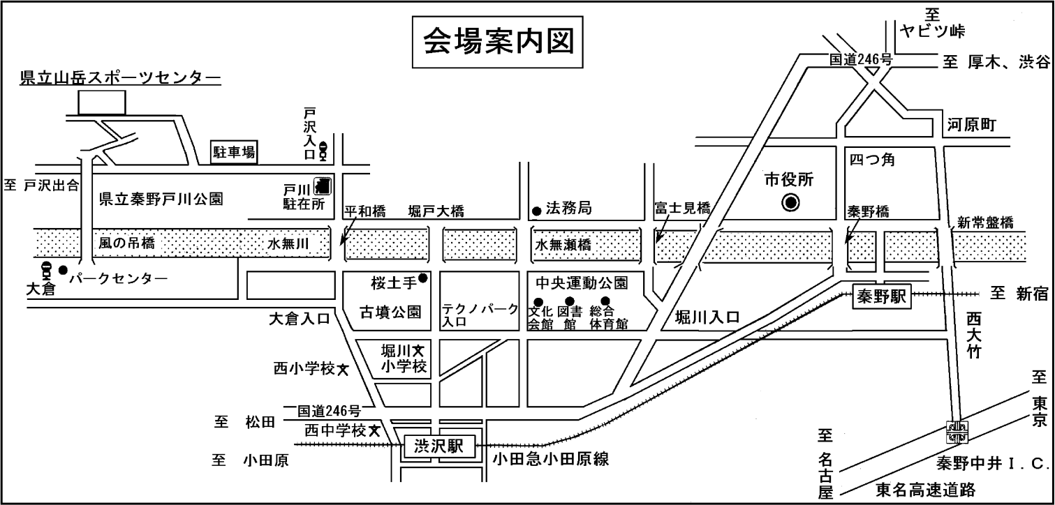

- 持参物
誓約書（記入・押印したもの）、ハーネス、クライミングシューズ、チョーク、防寒着、マット（シート）、食料・飲料（会場のそばに商店はありません）、下足入れ（ポリ袋など）

- ルールなど
- すべてのカテゴリーで、オンサイト１ラウンドになります。
- 同着の場合は、競技時間が短い方を上位とします。その場合の競技時間は、アテンプト開始からアテンプト終了までの時間とします。
- ルート中のクイックドローは、下から順番に全てにクリップしてください。クリップしなかった場合は、手でクイックドローに触れることができなくなった時点で競技中止となり、その時点の位置（高度）が記録となります。また、Ｚクリップをした場合は、速やかにやり直してください（いずれかのカラビナからロープをはずしてかけ直してください）。
- 特定のクイックドローについて、指定されたホールドを通過する前にクリップしなければならない場合があります。その場合、クイックドローとホールドは青い十字でマーキングされます。
- 壁の一部が黒いテープで囲まれる場合があります。これをデマケーションといい、そのテープを越えた向こう側のクライミングウォールやホールドを使用して登ることはできません。

